

Índice
Introdução 3
O que é o WireGuard / Apresentação da Ferramenta 3
Arquitetura e Funcionamento 3
Casos Uso e Vantagens 4
Comparação com alternativas 5
Laboratórios Propostos 5
Instrumentos de Avaliação 12
Conclusão 12
Webgrafia 12

Introdução
Com o crescimento do trabalho remoto e havendo a necessidade que este seja seguro, o uso de VPNs (Virtual Private Networks) é essencial. No nosso trabalho vamos usar o Wireguard, que é uma das soluções para esta necessidade. É uma solução moderna de VPN que se destaca pela sua simplicidade, alto desempenho e forte segurança criptográfica.

O que é o WireGuard / Apresentação da Ferramenta
WireGuard é um protocolo e software VPN moderno, focado em:
- Simplicidade de código.
- Alta performance (kernel-level em Linux).
- Criptografia de última geração.
- Baixa latência e baixo overhead.
- Configuração minimalista.
Usa pacotes UDP que encapsulam a informação que é encriptada pelo WireGuard para ser enviada na comunicação. Usa UDP por ser mais rápido e não influência na segurança quando transmite dados pelo túnel.
O WireGuard é Open Source e é suportado nativamente por vários Sistemas Operativos, como Linux, Windows, macOS, iOS e Android.

Arquitetura e Funcionamento
O WireGuard opera na layer 3 e utiliza o modelo peer-to-peer. Cada dispositivo possui um par de chaves criptográficas (pública e privada) para autenticação.
- Criptografia moderna: Curve25519, ChaCha20, Poly1305, BLAKE2s, SipHash24, HKDF
- Modelo peer-to-peer: cada nó é simultaneamente cliente e servidor.
- Interface de rede virtual: cria uma interface de rede virtual.
- Roaming integrado: muda de IP sem perder a sessão.
- Criptokey Routing: cada chave pública está associada a um conjunto de IPs permitidos.

Funcionamento:
- Cada peer gera um par de chaves (pública/privada).
- Os peers trocam apenas as chaves públicas.
- Cada peer define os IPs permitidos para o outro (AllowedIPs).
- O tráfego é encapsulado e encriptado através de UDP.
- A ligação é estabelecida automaticamente quando há tráfego.

Casos Uso e Vantagens
Uso:
- VPN corporativa simples, rápida e Segura.
- VPN pessoal para segurança e privacidade.
- Acesso remoto seguro a servidores.
- Túneis seguros entre datacenters.
- VPN para dispositivos móveis (roaming eficiente).
- Proteção e Privacidade de tráfego em Redes Públicas.
Vantagens:
- Desempenho superior a OpenVPN e IPsec.
- Configuração simples.
- Código reduzido, facilitando auditoria.
- Segurança moderna com criptografia atualizada.
- Roaming automático, ideal para telemóveis.
- Cross-platform.

Comparação com alternativas
Comparado com OpenVPN e IPSec, o WireGuard tende a ser mais rápido, mais seguro, e muito mais simples de configurar.
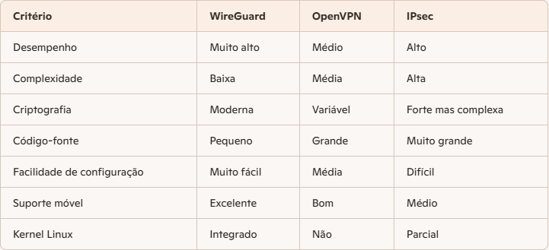
O WireGuard destaca-se pela simplicidade e eficiência, enquanto o OpenVPN e IPsec oferecem mais flexibilidade mas com maior complexidade.

Laboratórios Propostos
Para o nossa demonstração vamos estabelecer uma ligação atravéz de um túnel com o Wireguard entre um Cliente e um Servidor e mostrar que só conseguimos entrar no servidor se tivermos com o WireGuard configurado entre o Cliente e o Servidor. Como Servidor vamos hospedar uma sessão de jogo, neste caso Minecraft.

Utilizámos a seguinte topologia de rede:
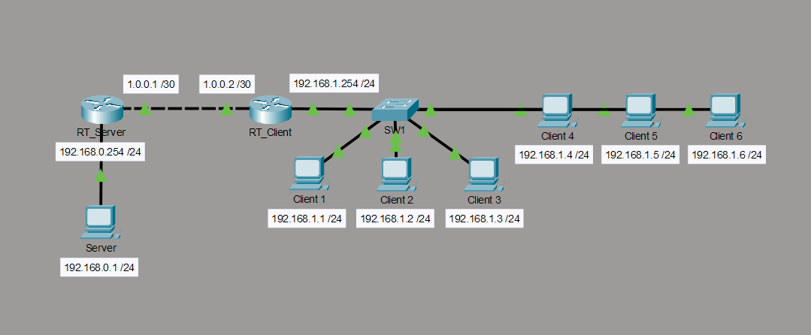

Primeiro, no Servidor tivémos que iniciar o servidor de Jogo (Minecraft):
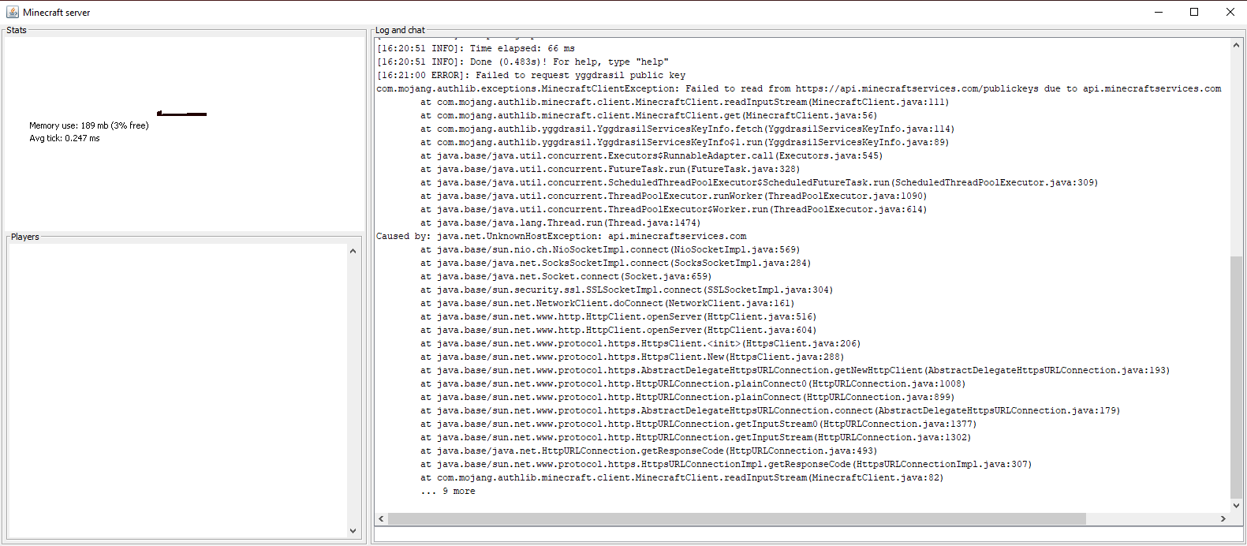
Do lado do Cliente podemos adicionar várias máquinas, mas isso depois faz com que a máscara da rede do WireGuard tenha que ser alterada. Para o nosso laboratório, como vamos fazer uma demonstração, vamos utilizar uma máscara fixa /28 (255.255.255.240) - 14 IP’s utilizáveis. E vamos fazer a conexão de 6 Clientes diferentes ao nosso Servidor.

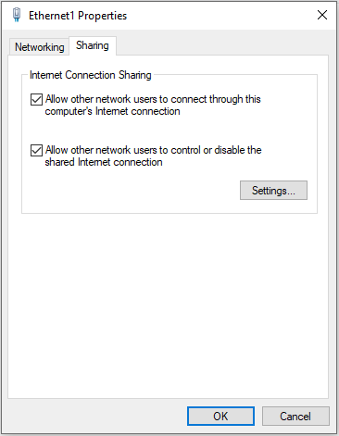

No servidor ativámos o ICS (Internet Connection Sharing) para que o tráfego dos peers WireGuard seja encaminhado pelo servidor para a LAN, permitindo que os dispositivos locais os vejam como máquinas da própria rede graças ao NAT e ao encaminhamento feitos pelo ICS.

Agora temos que fazer as configurações do WireGuard:
Temos que partilhar a chave Publica do Servidor com o Cliente, a chave Públic do Cliente com o Servidor.

Cliente:
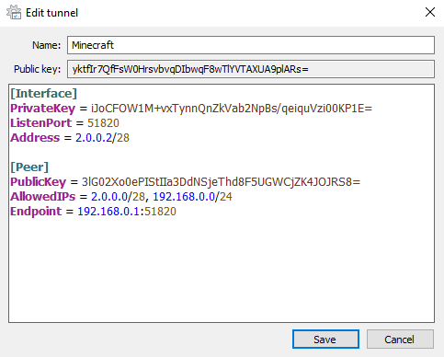

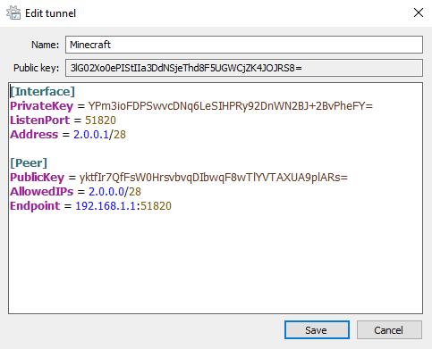
Server:

Com a configuração do WireGuard da parte do servidor precedemos à ligação do túnel.
Servidor:
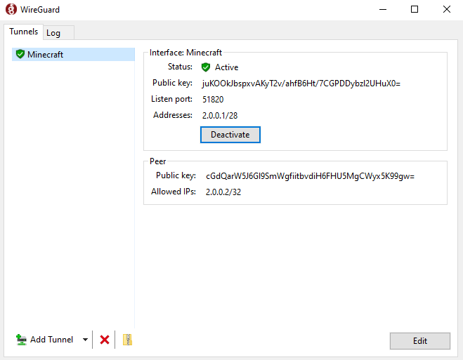

Com toda a configuração concluída, procedemos ao teste de ligação para confirmar a conectividade com o túnel ativo entre o Cliente e o Servidor.
Cliente:
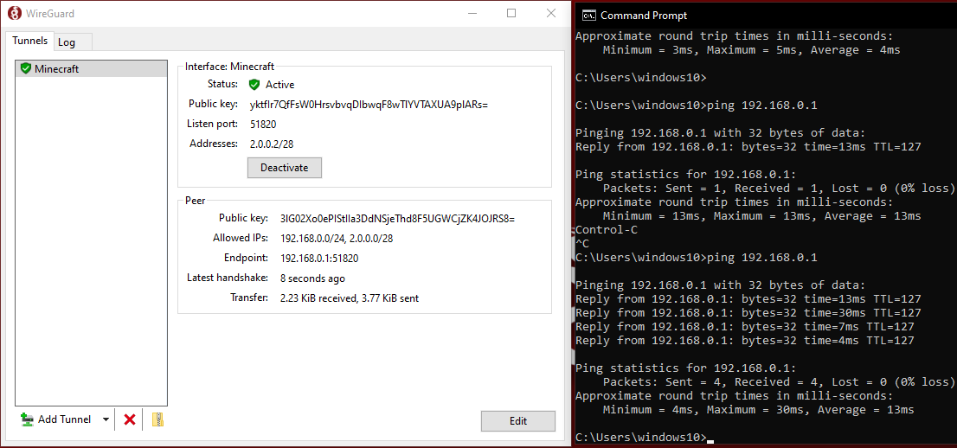

A comunicação entre as partes está estabelecida. Procedemos então à ligação ao Servidor para demonstrar que o funcionamento está garantido.
Cliente:
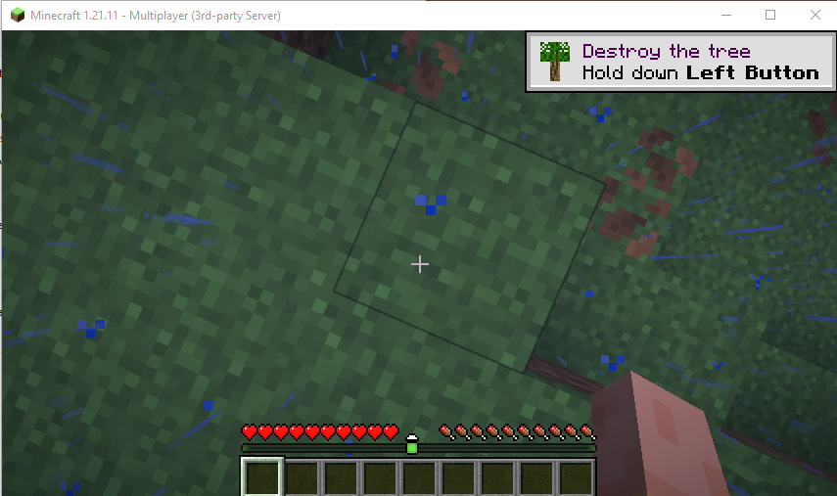

O servidor está a registar corretamente a entrada do Cliente, confirmando que a ligação foi estabelecida com sucesso.
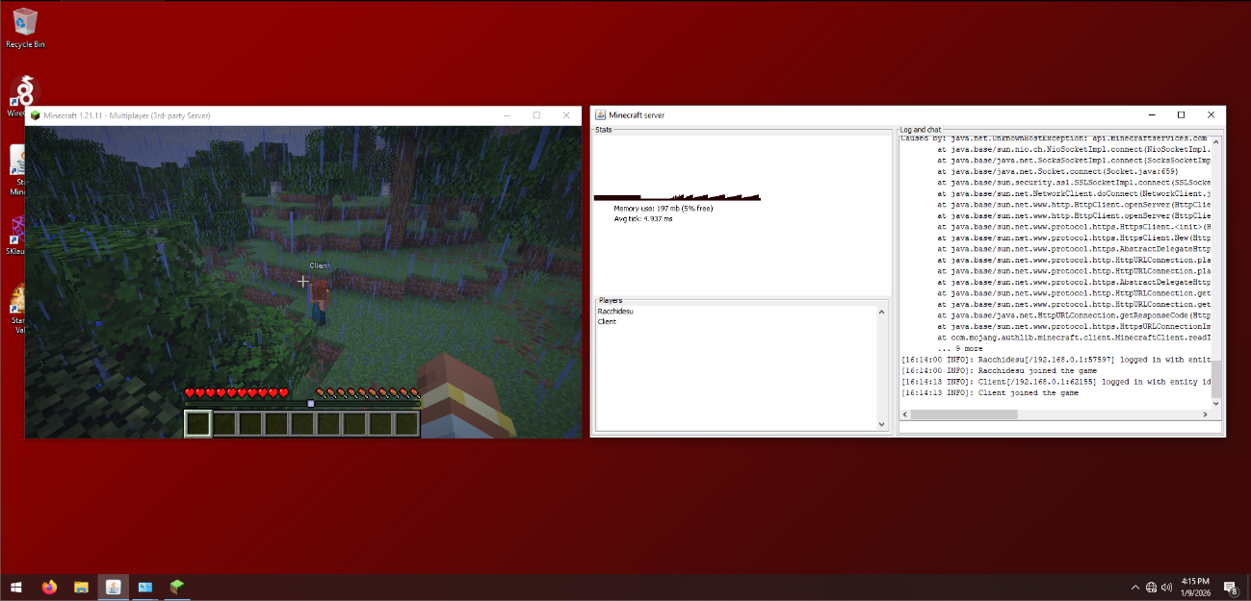

Ao desativar o WireGuard no cliente, a consola do servidor indica de imediato a perda da ligação por parte desse cliente, confirmando a interrupção da sessão.
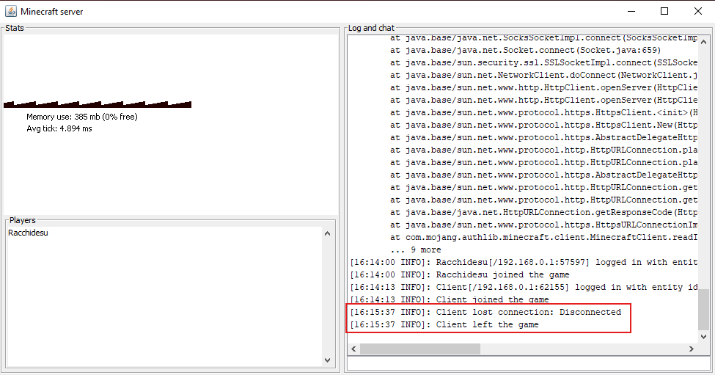

Procedemos à tentativa de ligação ao Servidor, porém a conexão não foi estabelecida.
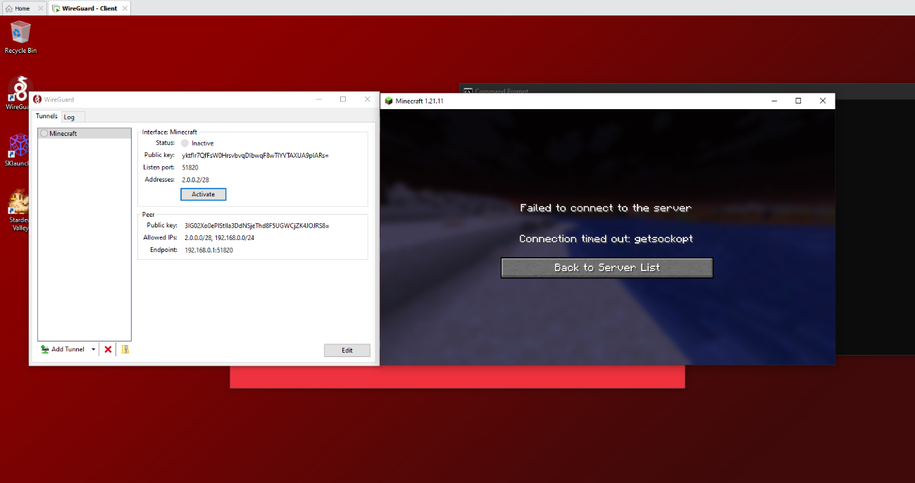

Proposta prática:
Instalar WireGuard numa OVA fornecida;
Configurar o WireGuard do lado do cliente;
Testar Conexão ao Servidor Minecraft;

Instrumentos de Avaliação
KAHOOT - Kahoot!
https://create.kahoot.it/share/redes-wireguard-quiz/121af377-fb80-43ef-9c36-ba4fdd38ec26

Conclusão
O WireGuard mostrou ser uma solução VPN moderna, rápida e fácil de configurar. No trabalho foi possível perceber como funciona, para que se usa, quais as suas vantagens e como se destaca face a outras alternativas. Através do laboratório prático confirmámos que o túnel criado garante segurança e controlo de acesso, permitindo a ligação ao servidor apenas quando o WireGuard está ativo. No geral,é uma ferramenta eficiente e adequada para ambientes que exigem segurança e bom desempenho.

Webgrafia
WireGuard: fast, modern, secure VPN tunnel
PiVPN + WireGuard Complete Setup - Build Your Own VPN Server!
What is Wireguard? A "New" VPN Protocol + How it Compares to OpenVPN
ChatGPT
Microsoft Copilot: Your AI companion

